PLAN DE RESPALDO
KN-STORE

Respaldo y Recuperación de Información
Version 1.0

Fecha de elaboración: 24 de agosto del 2026
Elaborado por:
Laura González
Santiago Florez
Joseph Varón
Nicolas Gil

Tabla de contenido
1. Introducción 3
2. Objetivo 3
3. Alcance 3
4. Elementos a Respaldar 3
5. Método y Procedimiento de Respaldo 4
5.1 Estructura de los scripts 4
5.2 Contenido del script de respaldo (backup.sh / backup.bat) 4
5.3 Ejecución del respaldo 4
5.4 Verificación local del respaldo 4
5.5 Renombrado con fecha (antes de enviar al almacenamiento externo) 5
5
6. Frecuencia y Periodicidad 5
7. Almacenamiento del Respaldo 5
7.1 Subida al almacenamiento externo 6
6
7.2 Política de retención 6
8. Responsables 6
9. Procedimiento de Restauración 7
9.1 Descarga del respaldo desde el almacenamiento externo 7
9.2 Ejecución de la restauración 7
7
9.3 Verificación de la restauración 8
8
10. Pruebas de Restauración 8
11. Escenarios de Contingencia 8
12. Objetivos de Recuperación (RTO y RPO) 9
13. Anexo: Evidencias 9
14. Conclusiones 9

1. Introducción
El presente Plan de Respaldo establece los mecanismos, procedimientos y responsabilidades necesarios para proteger la información del sistema KN-Store frente a pérdidas de datos, fallas del servidor o errores humanos, garantizando la posibilidad de restaurar el sistema a un estado consistente en el menor tiempo posible.
Mientras que el Manual de Instalación y el Plan de Instalación describen cómo se puso en marcha el sistema, este documento define qué hacer para proteger la información una vez el sistema está en producción, y cómo recuperarla en caso de que algo falle.

2. Objetivo
Establecer un procedimiento periódico de respaldo de la base de datos MongoDB del proyecto KN-Store, definiendo la herramienta, la frecuencia, el sitio de almacenamiento y el procedimiento de restauración, con el fin de asegurar la continuidad del servicio y la integridad de la información ante cualquier eventualidad.

3. Alcance
Este plan cubre el respaldo periódico de la base de datos MongoDB del sistema KN-Store desplegada en el servidor de producción (AWS EC2), su almacenamiento en un repositorio externo y el procedimiento de restauración ante fallas. No cubre el respaldo del código fuente de la aplicación (gestionado mediante Git) ni la recuperación de infraestructura completa del servidor, aunque se referencian brevemente como medidas complementarias.

4. Elementos a Respaldar
El elemento crítico del sistema es la base de datos MongoDB, ya que es la única fuente de información que no puede reconstruirse automáticamente. Los demás elementos se consideran de menor prioridad porque pueden regenerarse a partir del código fuente y de la documentación técnica del proyecto.

Elemento | Criticidad | Descripción
Base de datos MongoDB (knstore) | Alta | Contiene la información de productos, usuarios, pedidos y demás datos operativos de la tienda; se respalda mediante backup-mongo/backup.sh o backup.bat
Certificado SSL | Media | Certificado emitido por Let's Encrypt para el dominio knstoreapp.duckdns.org
Código fuente | Baja (gestionado aparte) | Versionado en el repositorio Git del proyecto; no forma parte del respaldo periódico de este plan

5. Método y Procedimiento de Respaldo
El respaldo de la base de datos se realiza mediante scripts propios del proyecto, ubicados en la carpeta backup-mongo/, que utilizan las herramientas mongodump y mongorestore de MongoDB. El respaldo se genera como un único archivo comprimido (backup.mongo), sin necesidad de detener el servicio.

5.1 Estructura de los scripts
La carpeta backup-mongo/ contiene los siguientes archivos:
- backup.sh — script de respaldo para entornos Linux.
- backup.bat — script de respaldo equivalente para entornos Windows.
- restore.sh — script de restauración para entornos Linux.
- restore.bat — script de restauración equivalente para entornos Windows.

5.2 Contenido del script de respaldo (backup.sh / backup.bat)
Ambos scripts ejecutan el mismo comando de mongodump, generando un volcado comprimido de la base de datos knstore en un único archivo (backup.mongo):
mongodump –uri=”mongodb://localhost:27017/basededatosKN-STORE” –archive=backup.mongo –gzip

5.3 Ejecución del respaldo
cd backup-mongo
./backup.sh # en Linux
backup.bat # en Windows

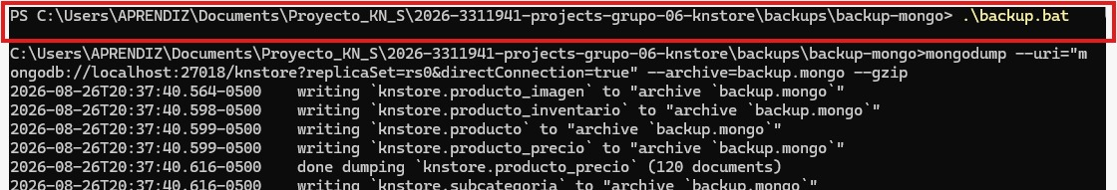

5.4 Verificación local del respaldo
Una vez ejecutado el script, se verifica que el archivo backup.mongo se haya generado correctamente y se revisa su peso:
ls

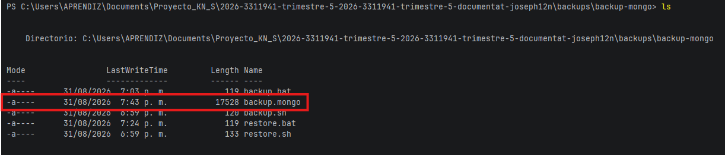

5.5 Renombrado con fecha (antes de enviar al almacenamiento externo)
Como el script siempre genera el archivo con el mismo nombre (backup.mongo), antes de subirlo al almacenamiento externo se renombra incluyendo la fecha, para conservar el historial semanal sin sobrescribir copias anteriores:

6. Frecuencia y Periodicidad
El respaldo de la base de datos se realiza con una periodicidad semanal, los días domingo en horario de bajo tráfico (madrugada), con el fin de minimizar el impacto sobre el rendimiento de la aplicación durante el proceso de exportación.
- Frecuencia: semanal (cada domingo).
- Responsable de ejecución: Joseph Varón.
- Responsable de verificación: Santiago Flórez.
En caso de cambios significativos en la base de datos (por ejemplo, antes de una actualización mayor del sistema o de una migración de datos), se debe generar un respaldo adicional fuera del ciclo semanal.

7. Almacenamiento del Respaldo
Las copias de respaldo se almacenan en un repositorio externo (bucket de Amazon S3), independiente de la instancia EC2 donde corre la aplicación. Esto evita que una falla del servidor de producción afecte también a las copias de seguridad.
Un bucket de Amazon S3 sirve para almacenar, organizar y proteger información en la nube, como archivos, bases de datos, certificados SSL/TLS, proyectos, imágenes, videos y copias de seguridad, permitiendo acceder a ellos de forma segura desde cualquier lugar.

7.1 Subida al almacenamiento externo
aws s3 = 31-08-2026-backup-mongo
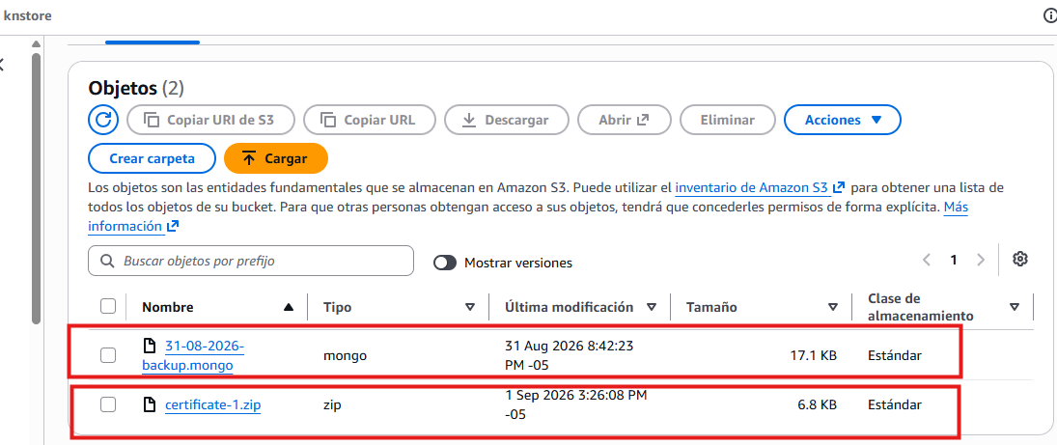

En la captura Podemos visualizar que subimos al bucket el backup y tambien el certificado SSL.

7.2 Política de retención
- Se conservan las últimas 8 copias semanales (aproximadamente 2 meses de respaldo).
- Las copias con más de 2 meses de antigüedad se eliminan automáticamente para optimizar el espacio de almacenamiento.
- Antes de eliminar una copia antigua, se valida que exista al menos una copia posterior verificada como restaurable.

8. Responsables
Nombre | Responsabilidad en el respaldo
Laura González Ortiz | Coordinación general del plan y validación de la política de retención
Santiago Flórez Moreno | Administración del almacenamiento externo (bucket S3) y accesos
Joseph Varón | Ejecución semanal del respaldo (mongodump y envío a almacenamiento externo)
Nicolás Gil | Verificación de integridad de los respaldos y ejecución de pruebas de restauración

9. Procedimiento de Restauración
En caso de pérdida o corrupción de la información, la restauración se realiza a partir de la copia semanal más reciente disponible en el almacenamiento externo, utilizando los scripts restore.sh / restore.bat de la carpeta backup-mongo/.

9.1 Descarga del respaldo desde el almacenamiento externo
hacemos clic en descargar

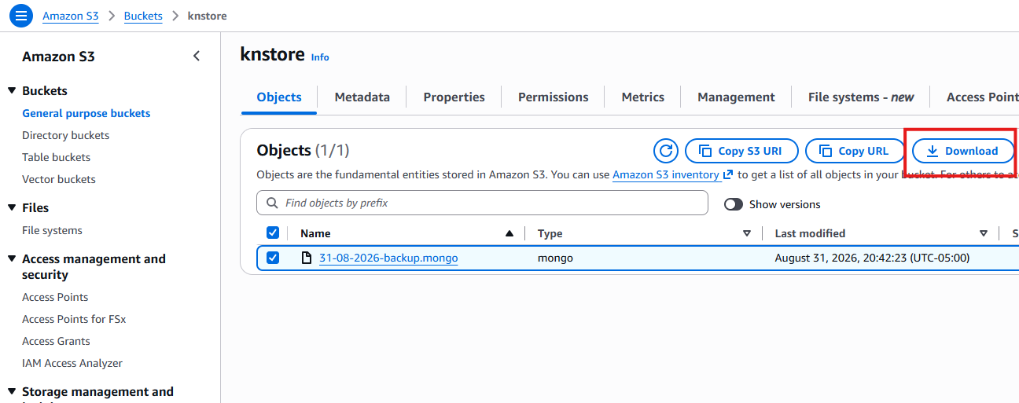

Miramos descargas y anexamos el documento en donde se tenga ubicado el proyecto y la carpeta backups
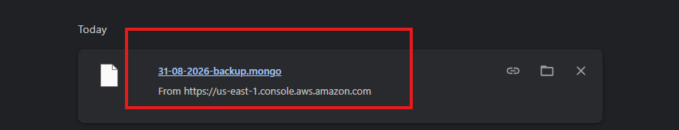

9.2 Ejecución de la restauración

cd backup-mongo
./restore.sh # en Linux (servidor de producción)
restore.bat # en Windows
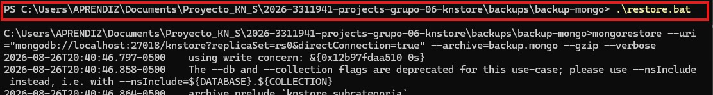

9.3 Verificación de la restauración
Una vez restaurada la base de datos, se valida que la información esté completa y consistente:
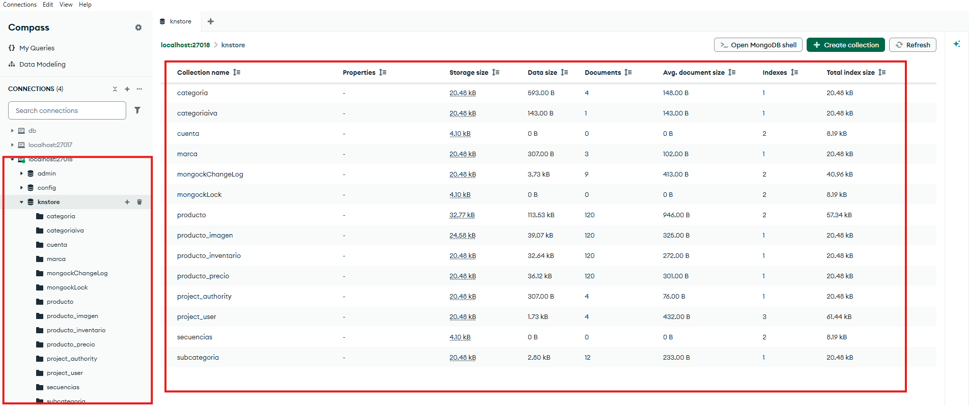

10. Pruebas de Restauración
Un respaldo solo es válido si se ha comprobado que puede restaurarse correctamente. Por este motivo, se realizan pruebas periódicas de restauración sobre un entorno distinto al de producción.
- Frecuencia de las pruebas: mensual (una vez al mes, sobre la copia más reciente).
- Entorno de prueba: instancia o contenedor MongoDB independiente, nunca sobre la base de datos de producción.
- Criterio de éxito: el número de colecciones y documentos restaurados coincide con el respaldo generado originalmente.
- Responsable de la prueba: laura gonzalez, con acompañamiento de Joseph Varón.

11. Escenarios de Contingencia
Escenario | Respuesta
Corrupción o pérdida de datos en MongoDB | Restaurar la base de datos desde la copia semanal más reciente mediante mongorestore, siguiendo el procedimiento de la sección 9
Borrado accidental de una colección | Restaurar únicamente la colección afectada desde el respaldo más reciente, evitando sobrescribir el resto de la base de datos
Caída total de la instancia EC2 | Levantar una nueva instancia siguiendo el Manual de Instalación y restaurar la base de datos desde el almacenamiento externo (S3)
Indisponibilidad del almacenamiento externo | Conservar temporalmente una copia local adicional en el servidor mientras se restablece el acceso al almacenamiento externo
Respaldo corrupto o incompleto | Utilizar la copia semanal inmediatamente anterior y reportar el incidente para revisar la causa de la falla

12. Objetivos de Recuperación (RTO y RPO)
Estos indicadores permiten dimensionar qué tan rápido se puede recuperar el servicio y cuánta información, como máximo, se puede llegar a perder ante una falla.
Indicador | Valor objetivo | Explicación
RTO (Recovery Time Objective) | 4 horas | Tiempo máximo aceptable para restaurar el servicio a partir de un respaldo, siguiendo el procedimiento de la sección 9
RPO (Recovery Point Objective) | 7 días | Al respaldar semanalmente, en el peor caso se podría perder hasta una semana de información generada después del último respaldo

13. Anexo: Evidencias
Esta sección reúne las capturas de pantalla que documentan la ejecución real del proceso de respaldo y restauración en el proyecto. Cada captura corresponde al paso indicado en las secciones anteriores.
- Captura 1 – Ejecución de backup.sh / backup.bat (sección 5.3)
- Captura 2 – Verificación local del archivo backup.mongo (sección 5.4)
- Captura 3 – Subida del respaldo al almacenamiento externo (sección 7.1)
- Captura 4 – Ejecución de restore.sh / restore.bat (sección 9.2)
- Captura 5 – Verificación de la restauración (sección 9.3)

14. Conclusiones
El presente Plan de Respaldo establece un procedimiento claro y periódico para proteger la información del sistema KN-Store, basado en herramientas nativas de MongoDB (mongodump y mongorestore) y en el uso de almacenamiento externo, independiente del servidor de producción.
La definición de responsables, frecuencia, política de retención y pruebas periódicas de restauración permite garantizar que, ante una eventual pérdida de información, el sistema pueda recuperarse en un tiempo acotado (RTO de 4 horas) y con una pérdida máxima de información limitada a una semana (RPO de 7 días).
Finalmente, este plan complementa al Manual de Instalación y al Plan de Instalación, dejando documentado no solo cómo se despliega KN-Store, sino también cómo se protege y se recupera su información ante cualquier eventualidad.

